KATA PENGANTAR
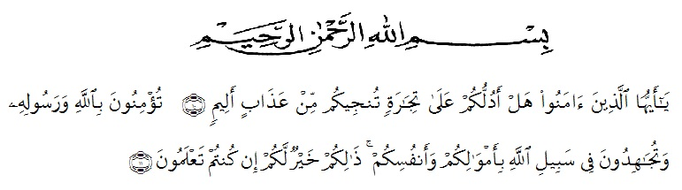
Artinya:“Hai orang-orang yang beriman, sukakah kamu Aku tunjukkan suatu perniagaan yang dapat menyelamatkan kamu dari azab yang pedih? (yaitu) kamu beriman kepada Allah dan Rasul-Nya dan berjihad di jalan-Nya dengan harta dan jiwamu, itulah yang lebih baik bagimu jika kamu mengetahuinya.”
(QS. ash-Shaff: 10-12).
Puji dan syukur penulis ucapkan kehadirat Allah SWT, yang telah memberikan rahmat dan hidayah-Nya kepada penulis, sehingga penulis dapat menyelesaikan skripsi penelitian ini yang berjudul “Pengaruh Pemberian Ekstrak Daun Binahong (Anredera cordifolia (Ten.) Steenis) Terhadap Toksisitas Akut Dan HistopatologiGinjal Mencit Jantan (Mus musculus)”. Tidak lupa pula penulis ucapkan salawat beriringkan salam kepada Rasulullah SAW yang telah membawa kita dari zaman kegelapan hingga ke zaman sekarang ini yang terang-benderang.
Pada kesempatan ini, penulis juga mengucapkan terima kasih yang sangat tulus kepada kedua orang tua penulis yang sangat penulis sayangi dan cintai Ayahanda Suhartoyo dan Ibunda Heny Tri Wahyuni yang senantiasa memberikan kasih sayang, motivasi, semangat dan do’a yang tiada henti sehingga penulis dapat menyelesaikan penelitian ini. Saya juga berterima kasih pada kakak-kakak dan abang saya yang telah mendo’akan saya hingga akhirnya saya dapat menyelesaikan penelitian saya dan skripsi saya.
Penulis mengucapkan terimakasih yang sebesar-besarnya kepada Ibu Sofia Rahmi S.Farm., M.Si., Apt selaku pembimbing I dan Ibu Siti Fatimah Hanum S.Si., M.Kes., Apt selaku pembimbing II yang telah membimbing, memberi masukan, arahan dan motivasi kepada penulis.

Penulis juga mengucapkan terimakasih kepada :
- Bapak H. Hardi Mulyono Surbakti, S.E., M.AP selaku Rektor Universitas Muslim Nusantara Al Washliyah.
- Ibu Wakil Dekan I, II, III Fakultas Farmasi Univeristas Muslim Nusantara Al Washliyah.
- Ibu Minda Sari Lubis, S.Farm, M.Si., Apt selaku Ketua Program Studi Farmasi Fakultas Farmasi Universitas Muslim Nusantara Al Washliyah.
- Bapak/Ibu staf pengajar Program studi Farmasi dan Tata Usaha Fakultas Farmasi Universitas Muslim Nusantara Al Washliyah.
- Ibu Rafita Yuniarti S.Si,. M.Kes., Apt selaku Kepala Laboratorium dan staf Laboratorium Terpadu (IPA) Universitas Muslim Nusantara Al Washliyah.
- Teman-teman di stambuk 2015 khususnya sahabat saya Novia Anisa Miranda, Nadiya Karlinda, Julena, Radiyatul Aini, Dina Arindi, Sri Ulina, Endah, Timeh dan Kurnia yang membantu saya selama penelitian dan penulisan skripsi ini.
Demikian bahan seminar ini saya buat, Semoga skripsi ini dapat bermanfaat tidak hanya bagi penulis tapi juga bagi orang lain.

Medan, Juli 2019
Penulis

Fenni Dwi Harsika
NPM.152114052

